Трудовое воспитание дошкольников в семье.
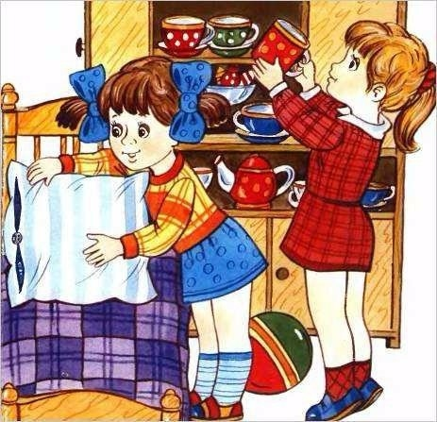
Труд. Какое это прекрасное и хорошее слово. Ведь все прекрасное ,что создано в нашей стране, создано трудом людей. Ни одно дело не обходится без умелых и крепких рук рабочих. Самое большое счастье, когда человек любит труд, любит свою работу.
Подготовка нашего подрастающего поколения к жизни ,к полезному труду должна быть главной задачей. Современное трудовое воспитание ребенка — залог его успешного гражданского становления. Так как через труд для других ,через добрые дела для окружающих формируется сознание ребенка, понимание того, что каждый человек должен трудиться -это его долг. Неслучайно именно по отношению к труду народ судит о человеке: «Коня узнают по зубам, человека по делам». «Не тот плох , чья одежда худа ,а тот кто в работе не гож никуда».
Какие же задачи стоят перед семьей по воспитанию к труду старших дошкольников? Прежде всего , детей необходимо подвести к выводу о том, что все вещи и предметы, которые нас окружают ,сделаны руками людей, старшим поколением. А за это надо уважать и заботиться о них, бережно относиться к результатам их труда.
Как же укрепить любовь к труду? Прежде всего, нужно разъяснить цель труда. для чего маленькая девочка помогает матери протирать пыль в комнате. для того, чтобы семья жила в чистой квартире ,чтобы вредная пыль не попадала в нос ,горло , не вызывала болезней. Пыль вредна, с ней нужно бороться.
Итак, изо дня в день открывается перед ребенком весь сложный трудовой процесс, где люди работают для людей, где каждый приносит пользу. Всем известно , что знания без умения ничего не стоят .Поэтому следующим нашим правилом является выработка у детей трудовых навыков и умений. Умению работать учат и в детских садах ,и в школах, но главная школа-это его семья.
Обычно родители велят детям помыть посуду ,протереть пыль ,вынести мусор. Но только понимающая мама предложит своей дочери: «давай мы с тобой испечем печенье» . И понятно, почему не следует такое приглашение, ребенок будет мешать. Между тем какую радость могла бы испытать девочка от такой совместной работы. Она увидела бы плоды своего труда — на тарелке вкусное, красивое печенье.
дети, особенно дошкольники ,с удовольствием работают вместе с родителями . Пример труда родителей их увлекает ,они горды сознанием того, что им доверено участие в семейном труде. Хорошо , когда то или иное занятие носит постоянный характер.
К сожалению, в некоторых семьях существует неправильное мнение о том, что дошкольников надо беречь от труда. Родители нередко ссылаются на собственный Трудный жизненный путь и стремятся облегчить жизнь ребенка. Но это глубоко ошибочное рассуждение родителей .Есть и такие родители, в том числе и матери ,которые считают ,что домашний труд —это удел женщины ,и поэтому приучают к нему только девочек .В результате мальчики начинают стыдиться «девчачьих дел» . Родители должны быть уверены в том ,что мальчиков и девочек надо наравне приучать ко всем видам домашнего труда. При этом надо учитывать их возраст и возможности. Большую роль в приучении мальчиков к домашнему труду играет пример отца. Если отец никогда не помогает матери, вслух высказывается, что то или иное дело женское ,то сыновья ,естественно , начнут стыдиться домашней работы и отказываться от нее. Освобожденные от домашнего труда, дети вырастают ,с одной стороны ,просто неумелыми ,а с другой -неуважительно относящимися к труду. А.С.Макаренко писал:
«Мы хорошо знаем , насколько веселее и счастливее живут люди ,которые многое умеют делать ,у которых все удается и спорится ,которые не потеряются ни при каких обстоятельствах , которые умеют владеть вещами и командовать ими .И наоборот ,всегда вызывают нашу жалость те люди, которые не умеют обслуживать сами себя, а всегда нуждаются то в няньках ,то в дружеской услуге, а если им никто не помогает, живут в неудобной обстановке ,неряшливо, грязно, растерянно».
Одно из главных условий воспитания трудолюбия серьезный интерес родителей к труду детей- учебному, домашнему ,общественно полезному. Родители постоянно должны проявлять ярко выраженную
заинтересованность в трудовой деятельности своих детей ,в ее результатах. Известно ,что ученье самый важный труд .Но не ученье и не труд воспитывают ребенка, а ,как говорил В.А.Сухомлинский ,радость труда. Будет ли труд радостным или безрадостным -это зависит от того ,как мы его организуем. Труд радует ребенка хорошими результатами, той пользой, которую он приносит окружающим.
Велика роль труда в физическом, нравственном , эстетическом воспитании дошкольников. Потому что в труде укрепляется мышечная и нервная система ребенка ,повышается выносливость , работоспособность, совершенствуются кисти рук, воспитывается чувство красоты и так же нравственные черты.
Из трудолюбивых детей вырастают хорошие , активные, самостоятельные люди. И нет большого счастья для родителей, чем видеть, что их ребёнок вырос добрым и работящим.

Материал взят с сайта: http://nsportal.ru/detskiy-sad/materialy-dlya-roditeley/2016/04/10/konsultatsii-dlya-roditeley-trudovoe-vospitanie

